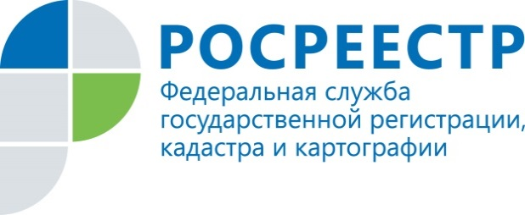

Участие в долевом строительстве

По договору участия в долевом строительстве застройщик обязуется в предусмотренный договором срок построить многоквартирный дом или иной объект недвижимости.
После получения разрешения на ввод в эксплуатацию застройщик обязан передать соответствующий объект долевого строительства участнику долевого строительства, а участник долевого строительства обязуется уплатить обусловленную договором цену и принять объект, качество которого соответствует условиям договора, требованиям технических регламентов, проектной документации и градостроительных регламентов, а также иным обязательным требованиям.
Договор участия в долевом строительстве или уступка по такому договору подлежит государственной регистрации в Управлении Росреестра по Курской области.
В последнее время становится все больше желающих улучшить свои жилищные условия путем участия в долевом строительстве.
Так, Управлением Росреестра по Курской области за 8 месяцев 2016 года зарегистрировано 1 455 договоров долевого участия, тогда как за аналогичный период 2015 года – 981 договор, 2014 года – 606 договоров.
Таким образом, по сравнению с прошлым годом показатель увеличился на 48 %, а в сравнении с 2014 годом – на 240 %.
Получить подробную консультацию по перечню документов, которые необходимо представить для государственной регистрации, можно по бесплатному номеру Ведомственного центра телефонного обслуживания Росреестра 8-800-100-34-34.
Отслеживать статус рассмотрения своего заявления с помощью электронного сервиса «Проверка статуса запроса» на сайте Росреестра https://rosreestr.ru/.

